Приемопередатчик Arsenal-201PHD
Руководство пользователя

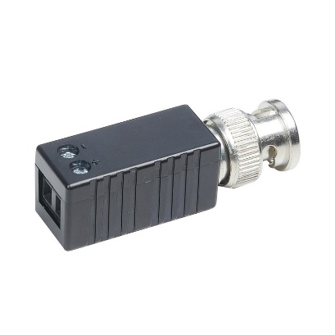

Назначение
Пассивный приемник-передатчик HD-видео по витой паре. 1 канал BNC, витая пара под клеммы, со шлейфом. Дальность передачи видеосигнала HD CVI/AHD/TVI до 200 м. Повышенная защита от помех.

Технические характеристики
№ п/п | Наименование параметра | Значение параметра
1 | Волновое сопротивление | BNC: 75, RJ45: 100
2 | Тип витой пары | UTP CAT5
3 | Рабочая температура | -30…70°C
4 | Вес | 40 г/пара

